Tillsynsbegäran – information om höga naturvärden och fridlysta arter i avverkningsanmälan A 70501-2021 i Katrineholms kommun
Denna tillsynsbegäran behandlar höga naturvärden i avverkningsanmälan A 70501-2021 i Katrineholms kommun som inkom 2021-12-06 och omfattar 5,8 ha.
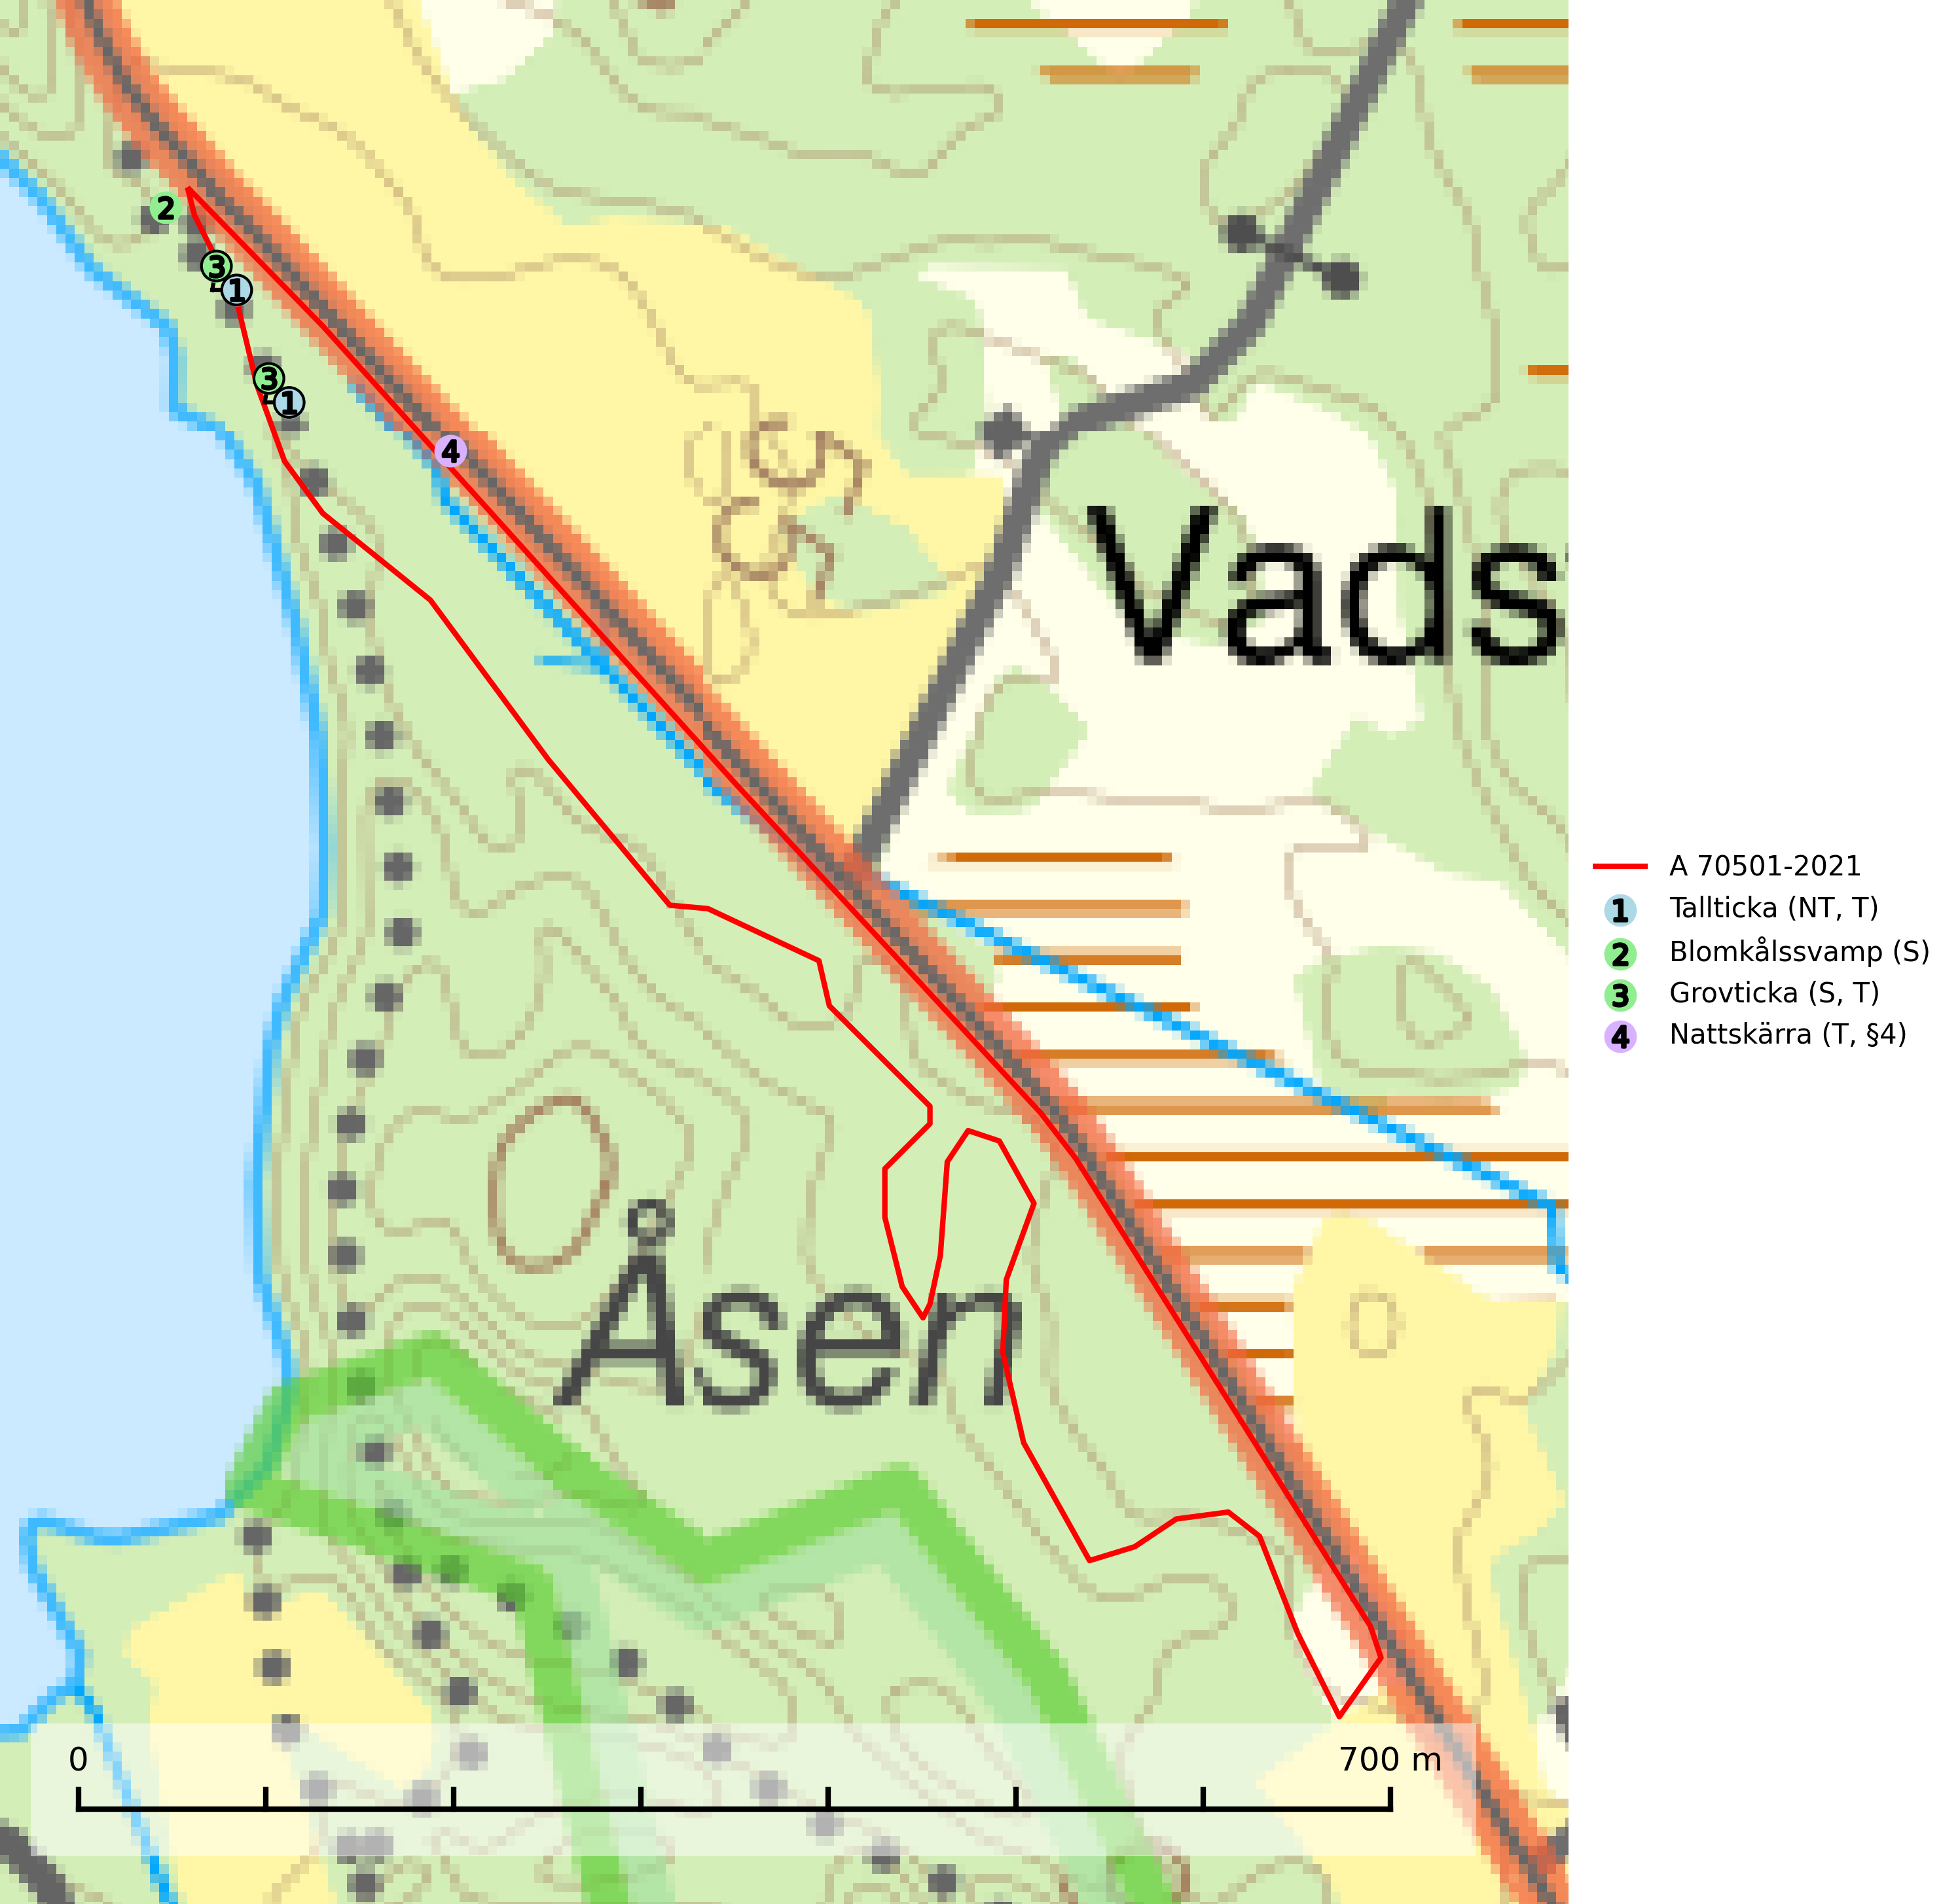
Figur 1. Fyndplatser för naturvårdsarter i och inom 15 meter från avverkningsanmälan. Markörer utan svart kant är placerade på fyndplatsen. Markörer med svart kant är placerade vid sidan av fyndplatsen har ett svart streck som visar fyndplatsens exakta position. Kartans mittpunktskoordinat är N 6555745, E 577235 i SWEREF 99 TM.
I och inom 15 meter från avverkningsanmälan finns fynd av 4 naturvårdsarter, varav 1 är rödlistad, 1 är fridlyst, 3 är typiska (T) och 2 är signalarter (S): tallticka (NT, T), blomkålssvamp (S), grovticka (S, T) och nattskärra (T, §4). Se Figur 1.

Tillsynsbegäran
Vi begär härmed att Skogsstyrelsen fattar beslut enligt miljöbalken som säkerställer att skogens höga naturvärden bevaras samt att EU-lagstiftning efterlevs och att artskyddsbrott förhindras.
Vi önskar även ta del av de ställningstaganden och beslut som myndigheten meddelar till följd av aktuell avverkningsanmälan och föreningens inlaga (se 34 § förvaltningslagen).

Naturvårdsarter och fridlysta arter
Nedan följer beskrivningar av de naturvårdsarter och fridlysta arter som har sina livsmiljöer och växtplatser i den avverkningsanmälda skogen. De påträffade naturvårdsarterna är ett tydligt kvitto på att det rör sig om en skog med höga naturvärden.
Tallticka (NT) uppträder först på tallar som är 100–150 år gamla men är vanligast på träd som är runt 150–200 år eller äldre. I skogslandskapet är den främst knuten till tallnaturskogar och restbiotoper med biologiskt gamla träd och signalerar vanligtvis skyddsvärda tallbestånd med höga naturvärden. Tallticka är typisk art för 9010 Taiga och 9060 Åsbarrskog (SLU Artdatabanken, 2023; Nitare & Skogsstyrelsen, 2019).
Blomkålssvamp är en parasit och vednedbrytare som växer på rötter och basala stamdelar av tall, enstaka gånger även på lärk och gran. Träden är oftast mycket gamla, gärna 150–200 år eller äldre. När blomkålssvamp påträffas i skogslandskapet signalerar den vanligtvis skyddsvärda tallbestånd med höga naturvärden. Den är då främst knuten till gamla skogar, oftast tallnaturskogar och olika restbiotoper där det förekommer biologiskt gamla träd. Samtliga tallar med blomkålssvamp bör klassas som naturvårdsträd och lämnas som framtida ”evighetsträd” (Nitare & Skogsstyrelsen, 2019).
Grovticka är i skogslandskapet främst knuten till naturskogsartad äldre barrskog. Den är där en värdefull ”gammelskogsindikator” och påträffas mest vid tallar som är över 200 år gamla. Grovticka är typisk art för 9060 Åsbarrskog (Nitare & Skogsstyrelsen, 2019; SLU Artdatabanken, 2025).
Nattskärra (§4) hör i ett historiskt perspektiv hemma i utmarkernas glesa, betade skogar, på ljunghedar och brandfält, tallmoar och i anslutning till torra naturbetesmarker i gränsen mot skogen. Numera påträffas arten i första hand i glesa tallskogar på hällmarker, sandfält och kring högmossar. Uppträder ofta i anslutning till hyggen. Hemområdet för häckande nattskärror är enligt brittiska studier 50–200 hektar, men det förekommer att nattskärror flyger över 5 kilometer för att födosöka i särskilt insektsrika miljöer. Nattskärra är fridlyst enligt 4§ artskyddsförordningen, omfattas av bilaga 1 EU:s fågeldirektiv och är typisk art för 9010 Taiga (Skogsstyrelsen, 2016; SLU Artdatabanken, 2025).

EU:s fågeldirektiv
Europeiska unionens medlemsländer är skyldiga att agera i enlighet med EU:s fågeldirektiv där det uttryckligen står att direktivet gäller för fåglar samt för deras ägg, bon och livsmiljöer (artikel 1). Vidare att de åtgärder som vidtas inte får leda till en försämring av den nuvarande situationen beträffande bevarandet av de fågelarter som avses i artikel 1 (artikel 13). Fågeldirektivet är styrande för tillsynsansvariga myndigheters ärendehantering, ställningstaganden och beslutsfattande.

